**DESARROLLO DE PROYECTO**

1. **Commit uno**

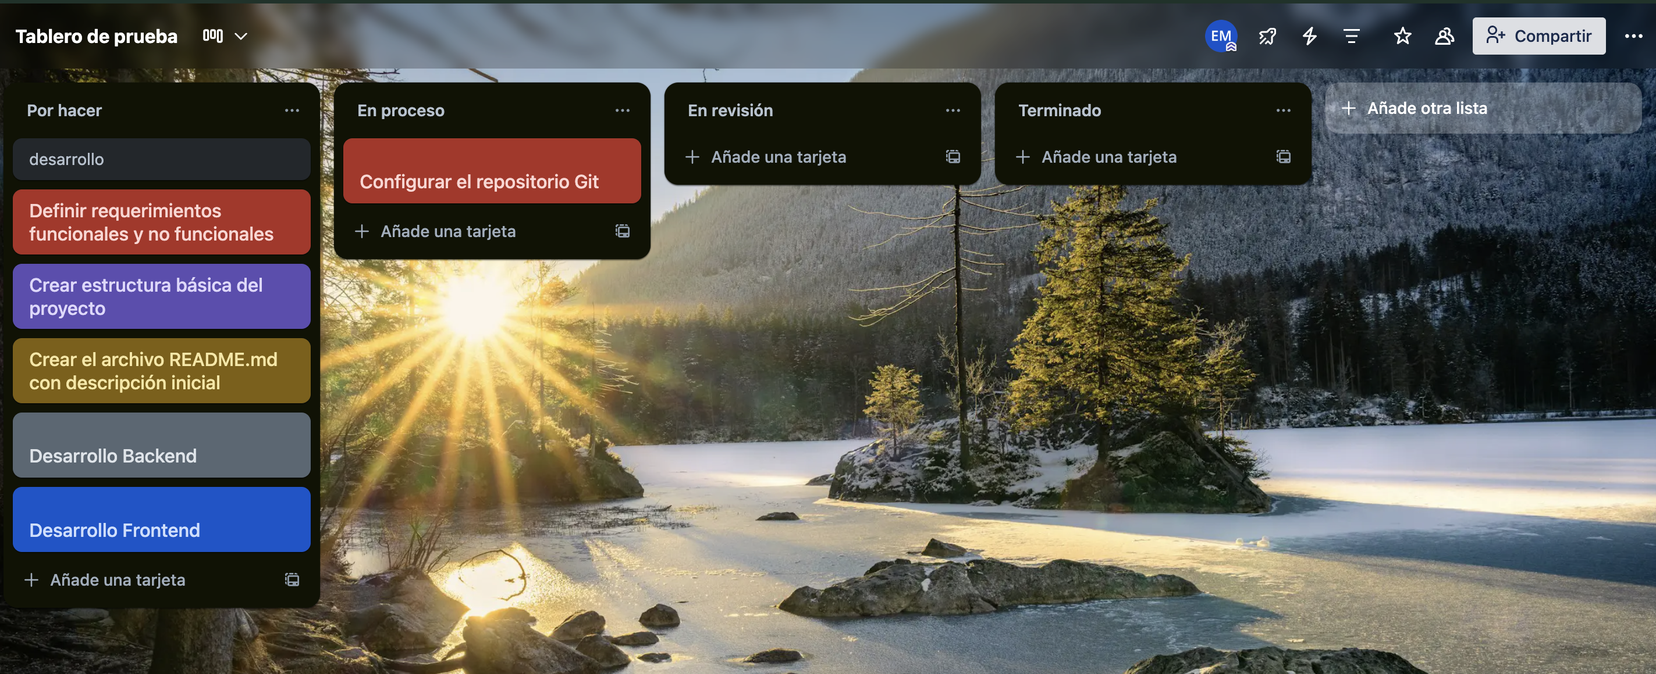

1. **Commit dos**

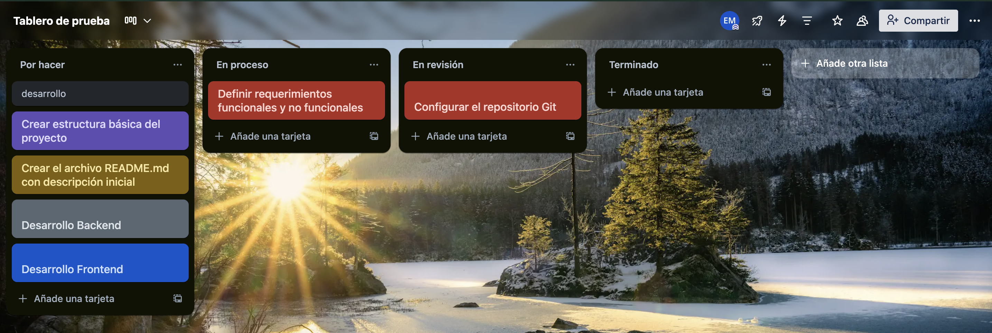

1. **Commit tres**

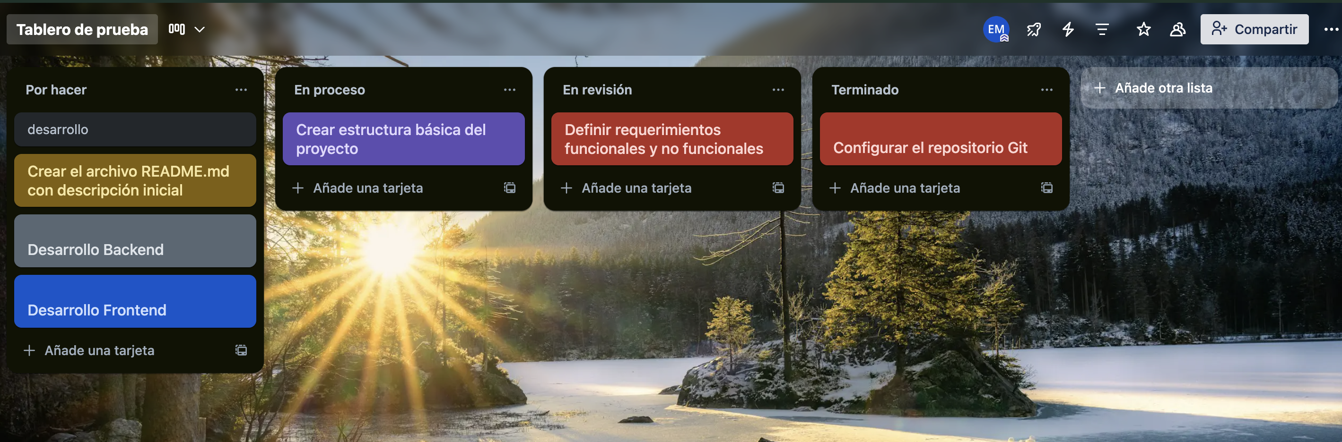

1. **Commit cuatro**

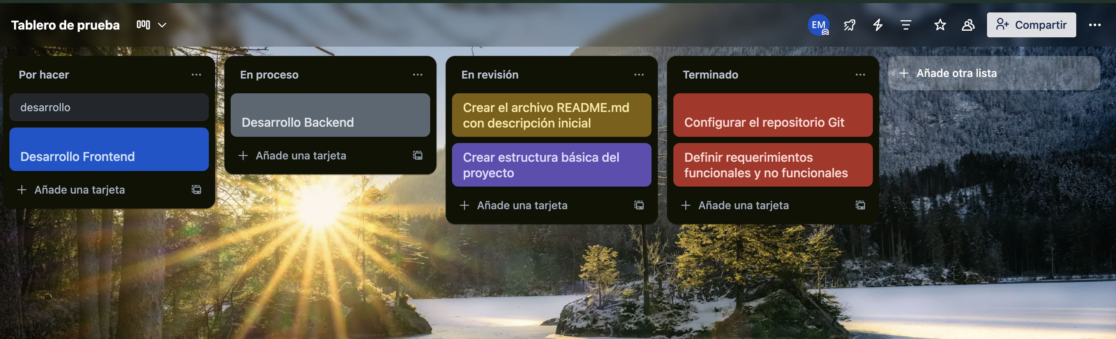

1. **Commit cinco**

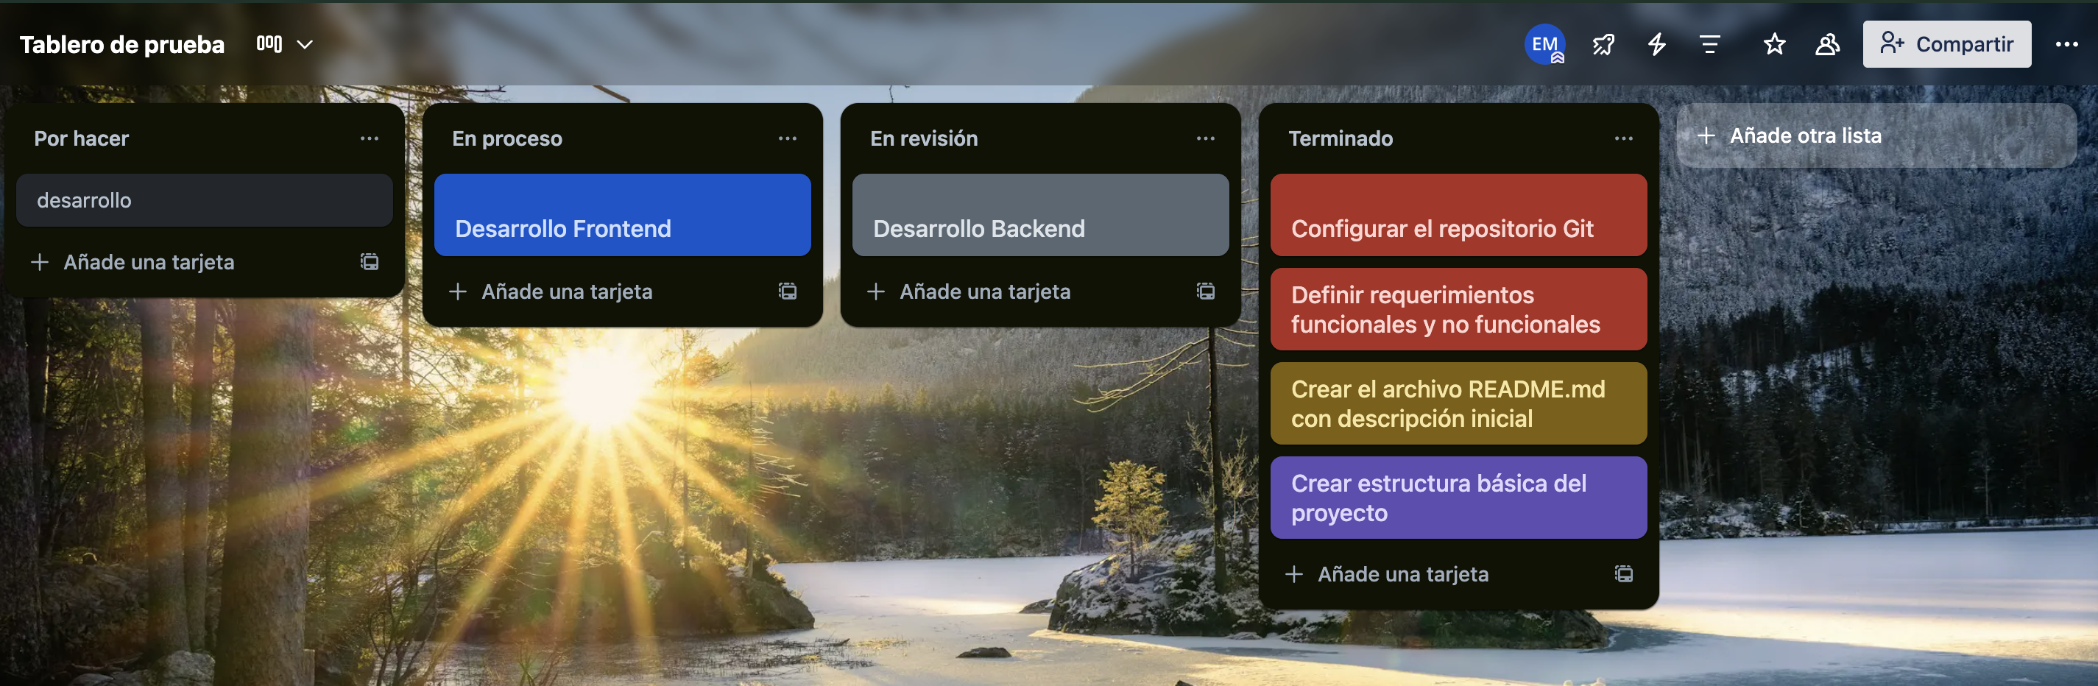

1. **Commit seis**

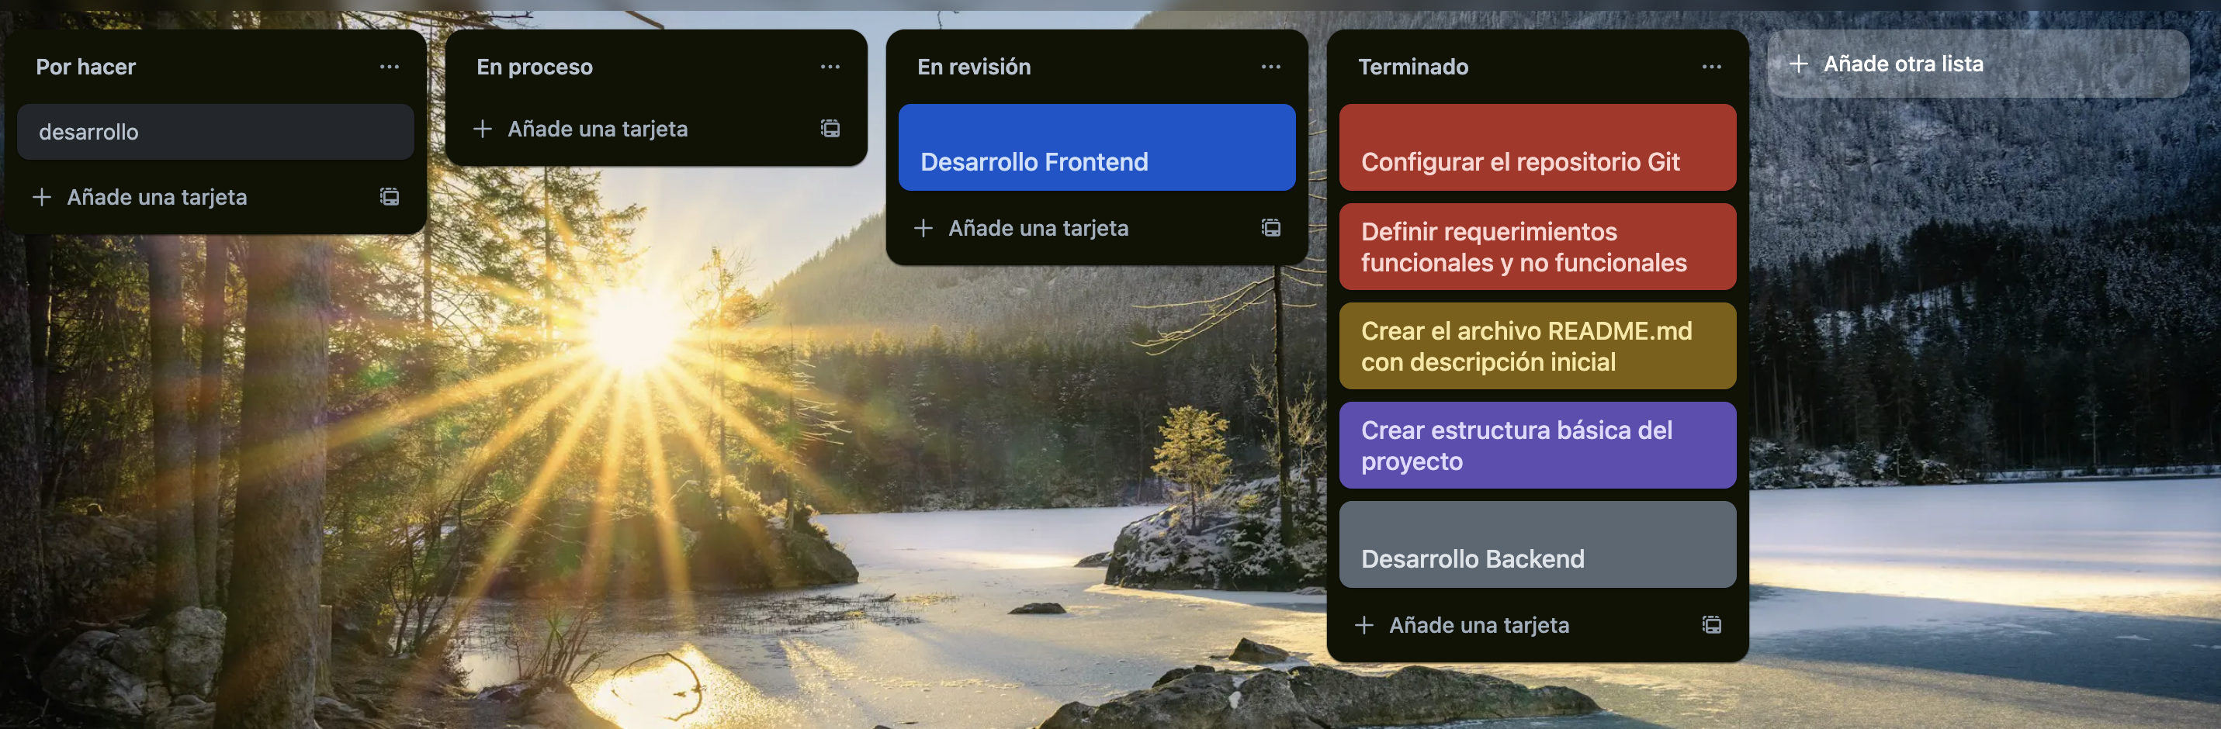

1. **Commit siete**

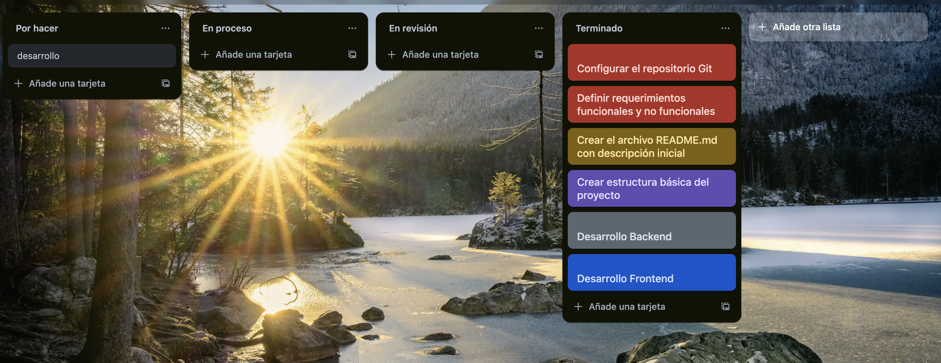

1. **Commit Final**

